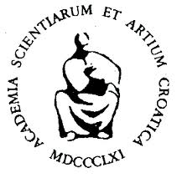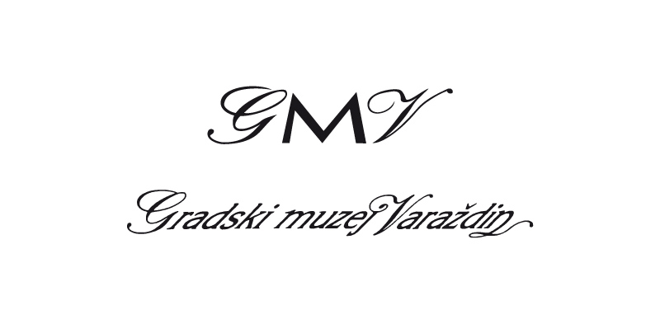

HRVATSKA AKADEMIJA ZNANOSTI I UMJETNOSTI
Zavod za znanstveni rad u Varaždinu

GRADSKI MUZEJ VARAŽDIN

imaju čast pozvati Vas na predavanje koje će održati

akademik VLADIMIR PAAR

KRUPNI FIZIKALNI PROBLEMI

KLIMATSKIH MODELA

u srijedu, 30. travnja 2014. u 19 sati
u multimedijskoj dvorani palače Hercer Gradskog muzeja Varaždin

Uvod: dr. sc. Vladimir Huzjan, upravitelj Zavoda Hrvatske akademije u Varaždinu

Akademik Vladimir Paar u svom će predavanju pokušati odgovoriti na sljedeća pitanja: Zašto površina polarnog leda sada raste, a mediji to prešućuju? Zašto srednja globalna temperatura ne raste zadnjih 16 godina, iako u 21. stoljeću koncentracija ugljikovog dioksida u atmosferi raste brže nego ikad u 20. stoljeću? Zašto je u 10. i 11. stoljeću došlo do srednjovjekovnog toplog razdoblja? Zašto je od 1645. do 1715. vladalo malo ledeno doba kada je sjeverni Jadran zimi bio prekriven ledom? Kako je u prošlosti Londonska burza reagirala na mala ledena doba? Zašto je prije 120 tisuća godina bilo nekoliko celzijevih stupnjeva toplije i morska razina pet metara viša nego danas, a zašto je potom uslijedilo "veliko Milankovićevo ledeno doba" od 100 tisuća godina? Zašto je "veliko Milankovićevo globalno zagrijavanje" prije 11.000 godina izazvalo porast mora za 140 metara? Kako je klimatska promjena izazvana vulkanskom erupcijom utjecala na Francusku revoluciju? Kako je fizičar i kemičar Svante Arrhenius potkraj 19. stoljeća uveo teoriju "efekta staklenika", a danski fizičar Henrik Svensmark potkraj 20. i početkom 21. stoljeća klimatsku teoriju sunčevog "magnetskog štita" od kozmičkih zraka? Zašto je klima složeni nelinearni dinamički sustav i što to znači za promjenjivost i deterministički kaos? Što se može reći o dugoročnoj klimatskoj budućnosti i zašto "projekt ITER" može osigurati budućnost čovječanstva? U čemu je sličnost klime i ljudskog genoma kao dva nelinearna dinamička sustava? Zašto je potrebna promjena znanstvene politike u području klime?

Zahvaljujemo na dolasku!

